תאריך הבחינה: 12.12.2024
שם המרצה: ד"ר דוד קודיש
שם הקורס: ניתוח ועיצוב מערכות מידע
מספר הקורס: 364-1-1411
שנה: 2024 סמסטר: קיץ
מועד: ג'
משך הבחינה: שעתיים
חומר עזר: מחשבון מדעי

הנחיות כלליות:
- המבחן בנוי משני חלקים, המתבססים על סיפור המסגרת.
- את כל התשובות יש לענות במחברת הבחינה. אין לענות על טופס זה.

הזמרת הידועה טליה סוויסה מאוד התרשמה מהכישורים של סטודנטים בקורס בשני המועדים הקודמים ולכן לאחר ההצלחה הגדולה שלה אתכם בעבר, היא חוזרת אליכם והפעם היא מעוניינת לפתח מערכת מידע לניהול נושא הלינות בבתי מלון במהלך הופעות.
לטליה יש הופעות במקומות שונים בעולם. כאשר יש הופעה בעיר מסוימת, הזמרת צריכה לשריין חדרי מלון רבים עבורה ועבור כל צוות ההפקה שאיתה. תיאום חדרי המלון ושיבוץ אנשי הצוות לחדרים היא פעולה מייגעת ולכן נדרשת מערכת מידע שתעזור בנושא.
הופעה מתבצעת בעיר מסוימת ולעיתים יש מספר הופעות ברצף באותה עיר במהלך תקופה מסוימת. לכל הופעה יש לדעת את תאריך ההופעה ראשונה והאחרונה באותו מיקום, ופרטי העיר.
צוות ההופעה מכיל אנשי צוות שונים המגיעים איתה כחלק מהמסע (לדוגמה רקדנים ונגנים) ואנשי צוות מקומי שמגויסים למטרות שונות כמו הקמת התאורה, סדרנים ועוד. מערכת המידע צריכה להכיל את פרטי כל המשתתפים הקבועים והזמניים. יש לדעת לכל איש צוות פרטים אישיים, מה תפקידו (ייתכן ולאיש צוות יש יותר מתפקיד אחד), האם הוא עובד קבוע או זמני, ובאילו הופעות היה מעורב. למשל, עובד קבוע לא חייב להגיע לכל ההופעות, ועובדים יכולים להיות מעורבים ב- 3 מתוך 4 הופעות בעיר מסוימת.
בכל עיר מוזמנים חדרי מלון שונים לחברי הצוות הקבועים. כל תהליך ההזמנה של החדרים והעלויות אולי יופיעו במועד ד' של הקורס ולכן לא מעניינים כרגע. כל איש צוות זכאי לחדר פרטי. מערכת המידע צריכה להכיל מידע לגבי כל המלונות שהוזמנו עבור הופעה (ייתכן ובעיר מסוימת יוזמנו חדרים במספר רב של בתי מלון). עבור כל מלון יש לדעת מעבר לפרטים כלליים, אילו חדרים הוזמנו (מספר חדר), מה עלות החדר ללילה, ומי איש הצוות שמשובץ לחדר. יש לדעת לכל שיבוץ שכזה את תאריך הצ'ק-אין והצ'ק אאוט.
חברי צוות יכולים לפנות באופן אישי למלון בו הם שובצו ולבקש לשדרג את החדר בו הם נמצאים. במקרה זה, המערכת צריכה לתעד את החדר החדש אליו שידרגו כולל צ'ק-אין וצ'ק אאוט. עלות החדר המקורית תשלום על ידי טליה וההפרש על ידי חבר הצוות. חברי צוות יכולים לבקש לעבור לאותו חדר. זה יכול להיות במקרה שבני זוג הם עובדים של טליה או סתם חברים טובים. במקרה זה, המערכת תשבץ את חברי הצוות לאותו חדר. במידה וחברי הצוות שדרגו את החדר, עלויות החדר שויתרו עליו ישמשו לכיסוי עלות השדרוג. אם ישנו הפרש לתשלום, חברי הצוות ישלמו אותו וכמובן יש לתעד נושא זה.

- (12 נק') BPMN:
- (4 נק') תנו דוגמה לתהליך עסקי המופיע בסיפור המעשה (או משתמע ממנו) ודוגמה לתהליך שאינו תהליך עסקי המופיע בסיפור. נמקו.
- (4 נק') באילו מצבים (אם בכלל) המלונות יהיה חלק בתרשים BPMN. אין צורך להתייחס לתהליך מסוים אלה לתת תשובה עקרונית.
- (4 נק') טליה זמרת מאוד מסודרת וכבר יש לה תרשימי BPMN מהעבודות הקודמות שעשיתם עבורה. אתם מציעים לה לכתוב תרשים BPMN בעזרת תוכנה חדשה שמצאתם. מה השיקולים בעד ונגד שימוש במוצר BPMN חדשני לפרויקט הזה (שיקול אחד בעד ואחד נגד)

- (15 נק') מתודולוגיות:
- (4 נקודות) – נסחו בעיה עסקית שמתאימה לסיפור המסגרת. כלומר מה הבעיה שהמערכת באה לפתור – בניסוח של בעיה עסקית. הסבירו בקצרה את התשובה ומדוע בחרתם בניסוח זה.
- (5 נק') בסיפור המסגרת במבחן זה, האם הייתם ממליצים לפתח אב טיפוס מתפתח המתבסס על מערכת המידע שכבר יש לטליה או לפתח מוצר ייעודי לדרישות הפרויקט? מה השיקולים בעד ונגד המלצה זו?
- (6 נק') מה חלקם של התפקידים הבאים בצוות פרויקט?
- משתמש עקיף
- Business Analyst
- Program manager

- (16 נק') לפני שהוחלט על פיתוח המערכת, נבחנו הצעות מחיר של שלושה מוצרים דומים. לפניכם טבלת תועלת ועלויות עבור שלוש הצעות מחיר:
 | הצעה א' | הצעה ב' | הצעה ג'
תועלת | 0.5 | 0.6 | 0.7
עלות מוצר והתאמות אישיות תשולם ביום חתימת החוזה - מיידית | 10000 | 10000 | 12000
משך הזמן עד ההטמעה | מיידית | שנה | שנתיים
עלות הטמעה חד פעמית – תשולם ביום ההטמעה | 0 | 2000 | 4000
עלות תחזוקה שנתית – תשולם לאחר שנה מיום ההטמעה | 1000 | 900 | 800
נתונים נוספים:
- אחוז הריבית השנתית המוערכת היא 6%.
- כל המחירים נקובים במחיר של היום.
- יש לחשב את העלויות לפי 10 תקופות זמן מהיום (סה"כ מזמן 0 עד זמן 10 כולל).
ענו על הסעיפים הבאים:
- (12 נק') בנו גרף עלות-תועלת לפי שיטת נרמול #3 כפי שמופיעה בדף הנוסחאות.
- (4 נק') באיזו הצעה תמליצו לבחור ומדוע?

- (8 נק') ניסוח דרישות:
הערה: שימו לב שבשאלה זו הניקוד יינתן רק על כתיבה מדויקת. הקפידו על ניסוח ברור לפי העקרונות שנלמדו.
- (4 נק') נסחו בצורה מדויקת ככל האפשר 2 דרישות פונקציונליות למערכת מתוך התאור שמופיע בשאלה.
- (2 נק') נסחו בצורה מדויקת ככל האפשר 1 user stories למערכת מתוך התאור שמופיע בשאלה.
- (2 נק') נסחו בצורה מדויקת ככל האפשר 1 דרישות לא פונקציונליות למערכת מתוך התאור שמופיע בשאלה.

- (15 נק') הכינו תרשים Use Case עבור המערכת מתוך המתואר בשאלה. יש להשתמש ב- include אחד לפחות.

- (20 נק') הכינו תרשים מחלקה מקיף עבור המערכת המתוארת בשאלה. על התרשים לכלול שימוש נכון ב- enumerator, מאפיינים מהותיים וכן קרדינליות הקשרים. עבור תרשים לא מסודר וקשרים מיותרים ו/או לא יעילים יורדו נקודות. מומלץ להשתמש בטיוטה ולהעביר את התרשים המסודר לדף זה.
יש לציין את המאפיינים כפי שתוארו בשאלה אך אין צורך לציין סוגי משתנים והגדרות private/public. יש להציג שיטות רלוונטיות המופיעות בשאלה.

הנתון הבא מתייחס לשאר השאלות בדף זה:

מסתבר שחברי צוות יכולים לקבל אליהם את התקציב שמוקצב להם לחדר במהלך ההופעה ולדאוג לעצמם ללינה.

- (4 נקודות) – האם ה- Use case שתכננתם עדיין מתאים או שיש צורך בשינויים? אם נדרשים שינויים, ציינו את המרכזי שבהם. אם לא, הסבירו כיצד המידול שלכם תומך בזה

- (4 נקודות) – האם ה- Class Diagram שתכננתם עדיין מתאים או שיש צורך בשינויים? אם נדרשים שינויים, ציינו את המרכזי שבהם. אם לא, הסבירו כיצד המידול שלכם תומך בזה

- (4 נקודות) בתרשים המחלקות, יש צורך בחיבור למערכת המנהלת את ההופעות ובה כבר רשום לוז ההופעות. האם נכון לחבר את המערכת הזו למערכת ההיא בעזרת ממשק (interface) או בעזרת תלות (dependency)? נמקו את התשובה.

- (2 נק') למי מהמחלקות בתרשים שלכם הכי נכון להכין תרשים מצבים ומדוע?

- (2 נקודות בונוס) - השלימו את המשפט: It’s a love story – baby just say ___” “

The end.
בהצלחה!
דף נוסחאות – ניתוח ועיצוב מערכות מידע

תרשים תהליך BPMN


פעילות ממוחשבת מאגר נתונים ממוחשב

פעילות ידנית טופס ידני

פעילות מורכבת אירוע


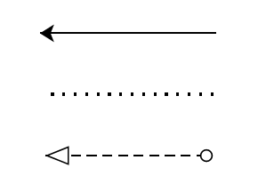
חץ Sequence שער AND

חץ Association שער XOR

חץ Message שער OR

Sequence Diagram
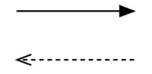
פעולה סינכרונית והתשובה
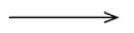
פעולה א-סינכרונית

State Diagram

מצב

שינוי מצב

התחלה


סיום

בחירת חלופות

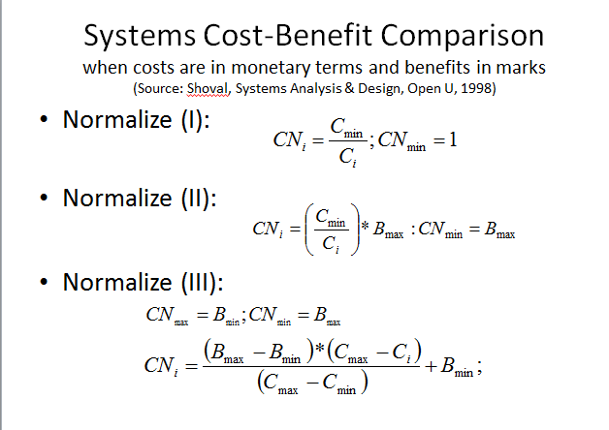
שיטות נרמול עלויות
שיטה א'


שיטה ב'

שיטה ג'

